各个板块公司名单寻找方法和筛选原则

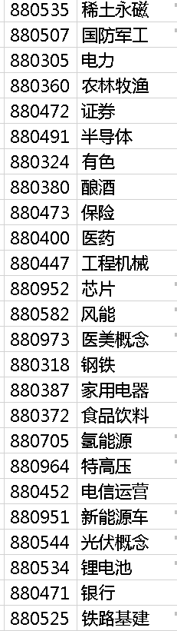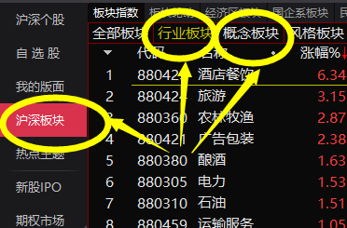
打开你的炒股软件，一定要用电脑版，点击沪深板块，各个行业板块和概念板块的代码就跳出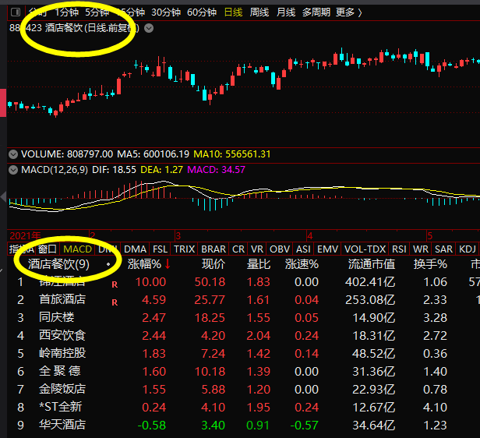来了，然后，选择你感兴趣的板块，双击。比如，你感兴趣酒店餐饮，你双击后，相关的公司名单就显示出来了。
那么，问题来了，板块的相关公司，有的多达几十家，甚至上百家，怎么再次筛选？
首先，你选公司的交易目的，先要搞明白，你是短线做热点？还是中线做波段，还是长线做战略投资？不同的交易目的，选股的策略是不同的。
- 短线做热点，选股策略，就是强中选强，不看F10，不看业绩，也不用搞明白公司的经营逻辑，只看市场的情绪！情绪，才能激发资金的集中追捧，换句话说，那个涨的最好，最猛，最强，哪个就是资金的宠儿，至于其他的都不重要。按照这个逻辑，就简单了，打开涨幅榜，选出前3名即可。但是要注意，短线的操作要点，是短，不要恋战，能吃一口最好，不贪，卖了又涨了，不后悔，万一没吃到肉，要及时出局，止损要坚决，不能小亏变大亏，最终成股东。情绪的退潮，唯一标志就是板块龙头的熄火，一旦出现这种情况，这个板块至少3个月不用再看。
- 中线波段-选热门赛道
中线波段选股的方法，有2个要点，第一，也要选最强的，具体方法参考短线选股。2，不能追高，短线可以追高，但是中线追高，必定死路一条！什么叫波段？就是波段底部介入，波段高位卖出，而不是选到就要不分时机的介入。至于怎么判断波段的高低点？这是一个系统的大工程，不是三言两语，一招半式就能说的明白，不过有2个点如果你能够掌握熟练，也可以简单应对，1，能够看出上涨轨迹（通道？波浪？）2，掌握量价，K线，和macd。
- 长线选股 价值投资
说句难听话，价值投资不适合99.99%的散户，暂且不说你能不能选出价值大牛，即便选出来了，比如说，3年前的茅台，恒瑞，比亚迪，等等，长期的持股，其实是非常痛苦的，面对调整，谁能做到坦然面对？面对盈利大幅回撤，谁能做到信心依然满满？面对大幅上涨，谁能做到巍然不动？如果你能做到，说明你不是一个正常的人，换句话说，想做好价值投资，靠的不是好的方法，而是先泯灭你的人性。
价值投资选股其实不难，一个巴菲特选股器，就完全够了，3个标准，1，净利率。2，毛利率。3，净资产收益率（ROE）
另外，好公司其实不难找，知名的，耳熟能详的就一抓一大把，最关键的是，价值投资不是无脑买入，无脑持有，而是，价值低估买入，价值高估卖出。其他时间，就是等待，要么持币等待价值低估的买入时机，要么持仓等待价值高估的卖出时机，而，这个等待，不是一朝一夕，十天半月，而是以年，为单位的，满长的等待，可以冲淡你所有的激情，也可以磨灭你所有的耐心，所以，选择价值投资，要先了解自己的人性。
这个文档是简洁版的，说的相对简单，但是如果你能够理解逻辑的话，已经实属不易，后面，我会推出详细版的，讲一些更加落地的，具体的方法，敬请期待！

